
Descrizione del progetto
Istituto Tecnico Tecnologico Statale
“Ettore Molinari ”

ELABORATO TRACCIA 1

SICICLYPOST

Autore:
Alarcon Pacheco Paul Hernan
Studente della Classe 5A° INFORMATICA
Data consegna del documento:
30/5/2021

Documentazione Elaborato

Sommario

Scopo del documento
2
3
5
5
6
10
13
20
31
Descrizione obiettivi
Progettazione
Architettura applicativa
Interfaccia
Business logica
Database
Architettura sistemistica
Organizzazione del progetto

Scopo del documento

Il documento ha lo scopo esplicativo delle diverse fasi di progettazione e analisi di una problematica realistica(traccia 1), insieme alla descrizione della fase di realizzazione e le soluzioni usate per affrontare le diverse problematiche richieste dalla consegna o scontrate.

Il documento e formato da un sommario dove troverete le tematiche principale le quali sono:

- Descrizione obiettivi.
Analisi del problema proposto e i diversi punti da
soddisfare per il corretto svolgimento.

- Progettazione.
Descrizione delle soluzioni fisiche del problema.

- Architettura applicativa.
Modelli, interfacce e diagrammi usati per la parte
applicativa

- Architettura sistemistica
La configurazione della rete.

-Organizzazione del progetto
Le tecniche usate e le varie tecnologie software
necessarie per la fase di progettazione.

Descrizione obiettivi

Traccia 1
L’agenzia di spedizione chiamata Sicilypost possiede diverse sedi operative in molte città, e un centro smistamento regionale per ogni regione d’Italia.
L’agenzia offre agli utenti registrati sul portale web un servizio di spedizione di pacchetti, il servizio può essere richiesto dall’utente dal portale web(area personale) o consegna diretta del pacco presso una sede operativa. La prenotazione web si attiva mediante una prenotazione per un ritiro a domicilio la quale verrà effettuata da un addetto, l’addetto porterà il pacco preso la sede operativa in zona. Dopo che il pacco arriva alla SO il pacco sarà spedito preso un CSR e da qui sarà inviato alla CSR al destinatario per puoi essere consegnato(Il pacco può passare per più CSR).
Il pagamento del servizio potrà essere effettuato in moneta elettronica o contanti (nel caso di consegna personale da parte dell’utente preso una SO).
Il ritiro del pacco verrà tenuto in registro per al meno 3 mesi insieme alla data e ora di consegna, l’addetto al ritiro , il mittente e un numero univoco del pacco.
Alla consegna di ogni pacco al destinatario si registra la data e ora e il nominativo di chi ritira.
L’agenzia oltre al sistema d’archiviazione, richiede la progettazione di una rete locale con una DMZ per Server web, email e altri servizi all’interno della sede principale.
Analisi
Per l’archiviazione e gestione dei dati userò una database di tipo relazione il quale sarà definito dal modello concettuale ,logico per arrivare al modello fisico.
Il database dovrà rispondere alle tre query principali richieste dalla consegna per il coretto funzionamento.
A) Elencare i pacchi in carico alla società non ancora consegnati al destinatario, estraendo per ciascuno chi lo ha in carico, sede operativa o addetto al ritiro o vettore, la data e l’ora di presa in carico, la data e l’ora di consegna previste.
B) Dato l’identificativo di un pacco tracciare la movimentazione.
C) Dato il movimento di un vettore elencare i pacchi attualmente in suo possesso.
D) Il conteggio totale dei pacchi presi in carico, il numero di quelli consegnati, ed il numero di quelli non ancora consegnati per ciascuno delle sedi operative in periodo selezionato dall’utente(data_da a data_a).

Ipotesi
Pagamento:
Per gestire i pagamenti online l’utente dovrà inserire la sua carta di credito/debito dopo la registrazione, per facilitare e velocizzare le richieste di pagamento futuri. Questi dati verranno usati nel momento della prenotazione.
Il prezzo del servizio dipenderà del peso del pacco e quantità, tale prezzo sarà salvato nel DB come un attributo del pacco.
Tracciamento:
Ogni SO e CSR sono associati a un magazzino di loro proprietà.
I magazzini delle SO e CSR serviranno per il tracciamento del pacco e l’ora d’arrivo.

Rete locale:
L’architettura di rete all’interno della sede principale sarà di tipologia a stella stesa quindi per implementare la nuova rete locale
aggiungerò un centro stella di piano connesso a quello di piano per l’implementazione della rete LAN e la DMZ.

Progettazione

Per la progettazione ho stabilito delle scadesse per ogni attività, il tutto viene descritto nel diagramma di gantt nell’architettura sistemistica.
Le attività principali sono la progettazione della rete locale e l’architettura applicativa(per lo sviluppo dell’app web) .

Applicazione web

Il software applicativo verrà implementato con un architettura three tier .
-Interfaccia (programmazione fontend)
-Budiness logic (Programmazione backend)
-Database

Architettura applicativa

la programmazione fontend stata gestita con i linguaggi HTML ,JS e CSS . Insieme a al framwork bootstrap , le librerie jquery e le tecniche AJAX.
Prima del Web design li precede la fase per il design grafico del sito la quale e stata fatta prima su carta e dopo riprodotta al CP con un software chiamato Onenote per il disegno vettoriale.

Interfaccia - design grafico

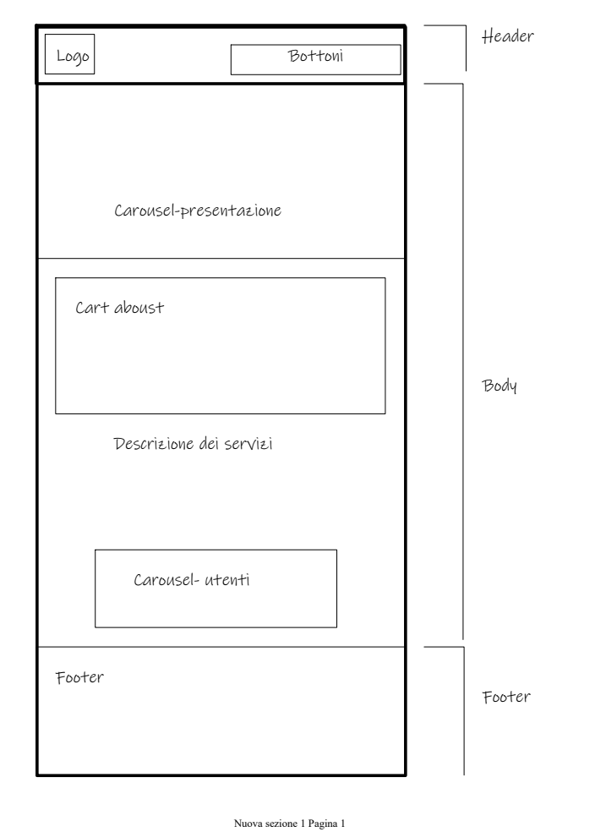
HOME
Registrazione
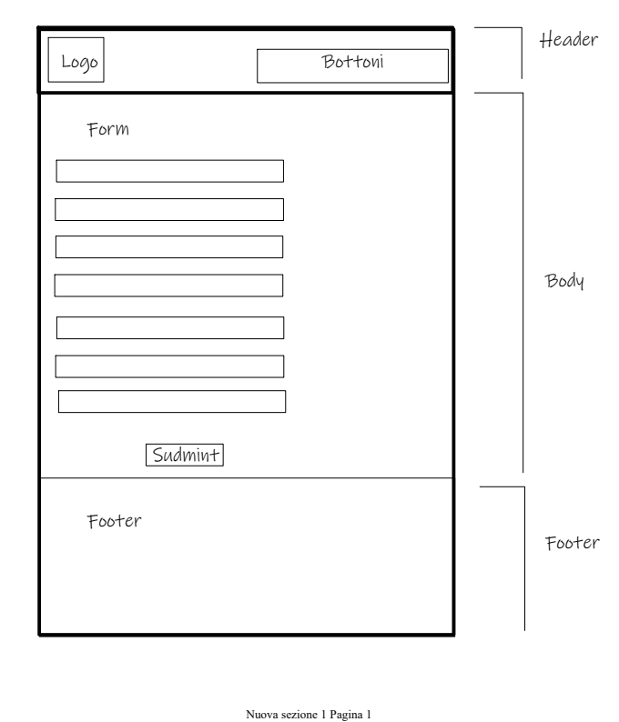

Profilo utente

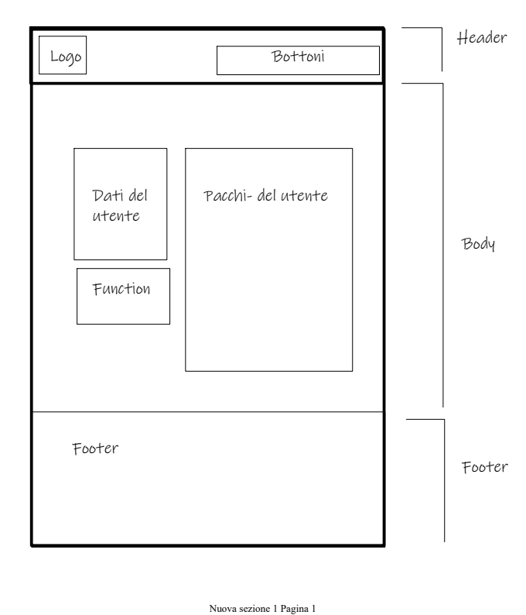

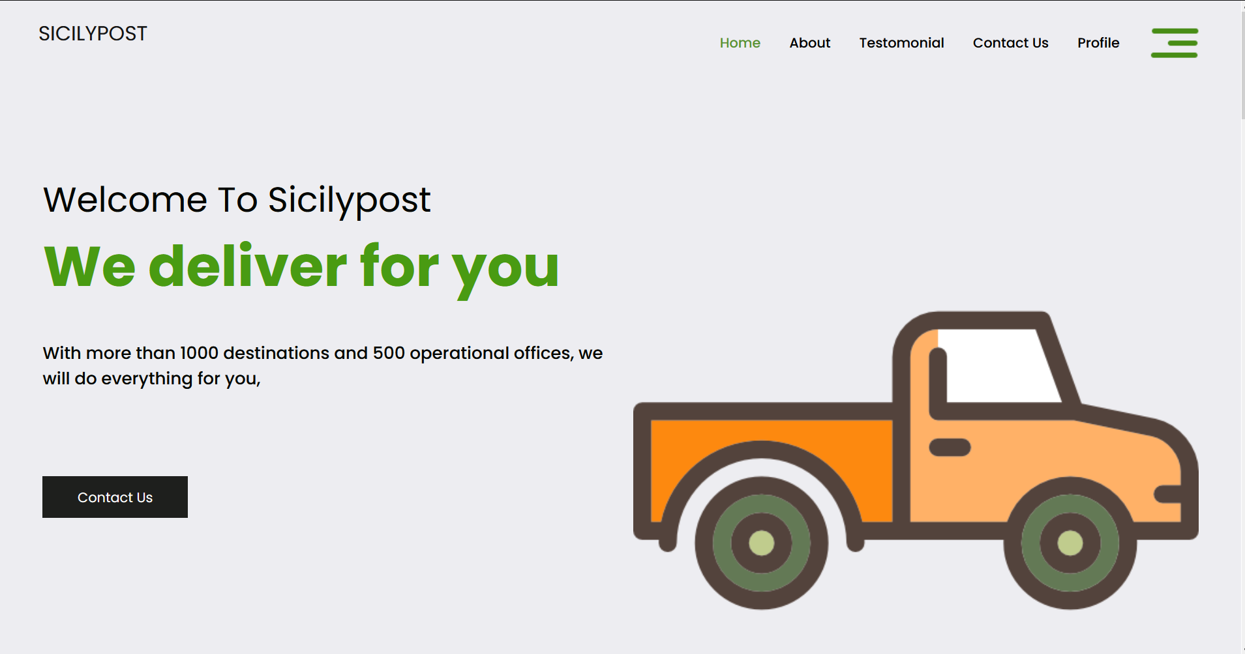
Interfaccia – Web design
HOME

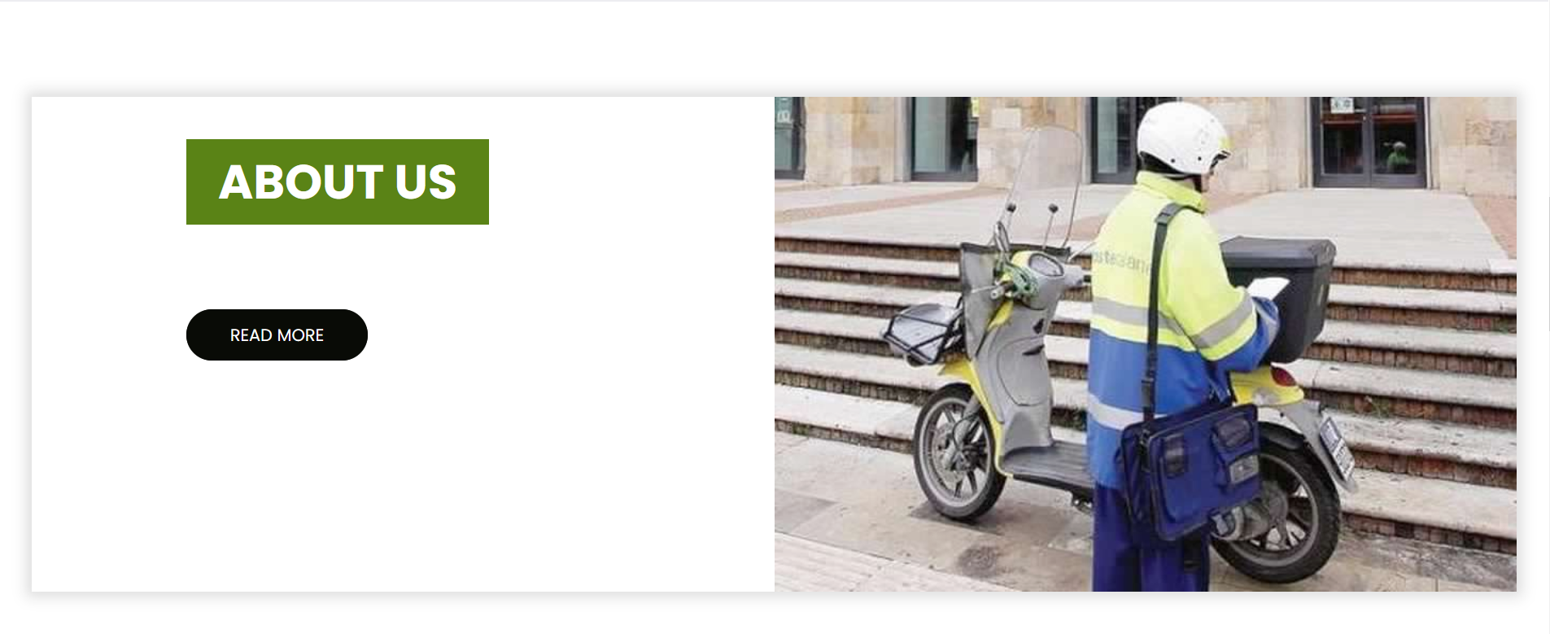

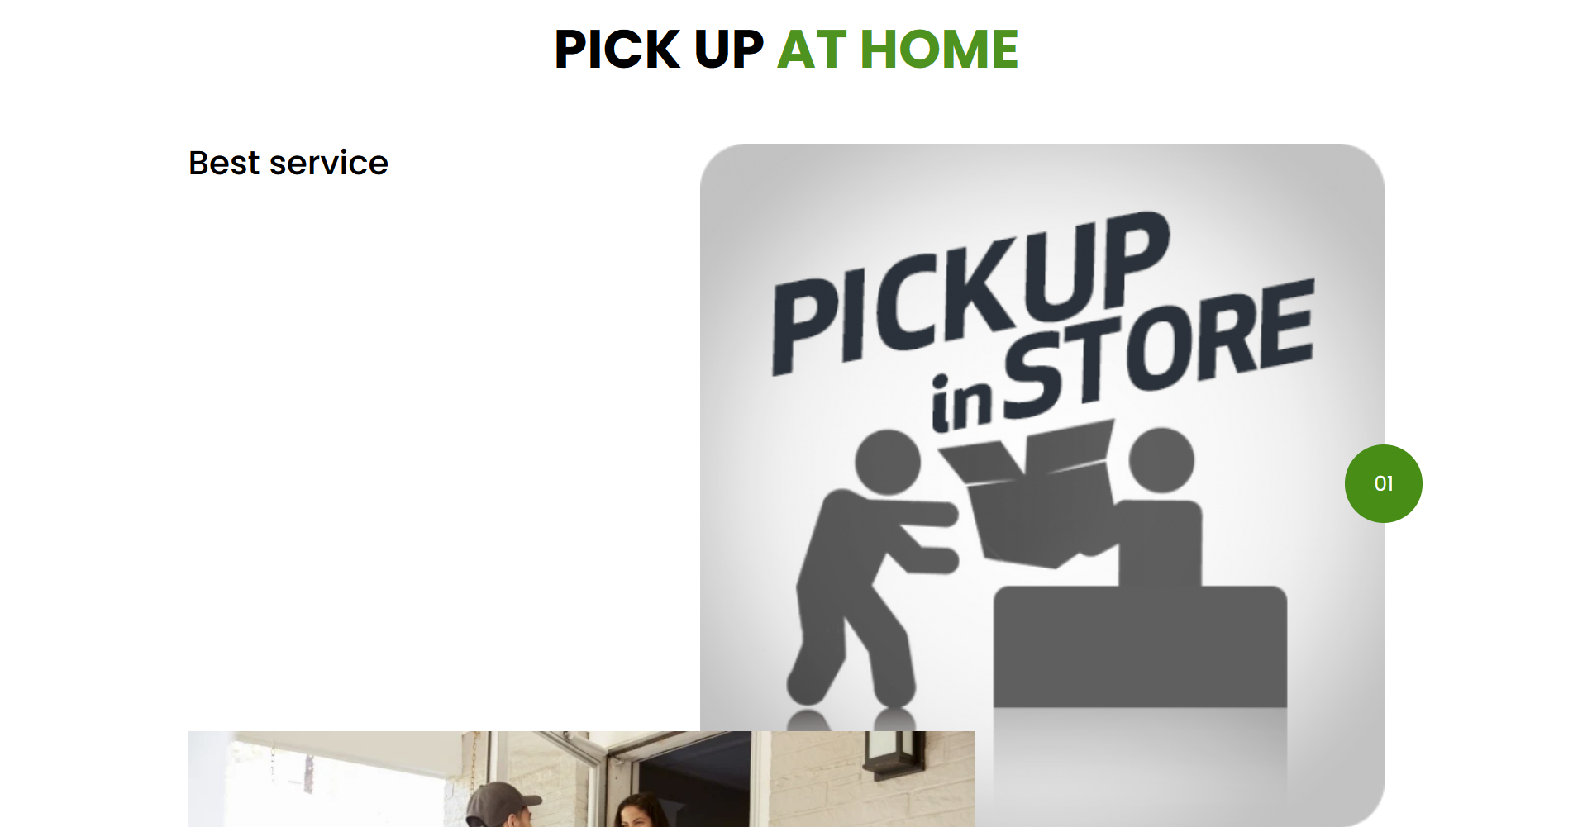

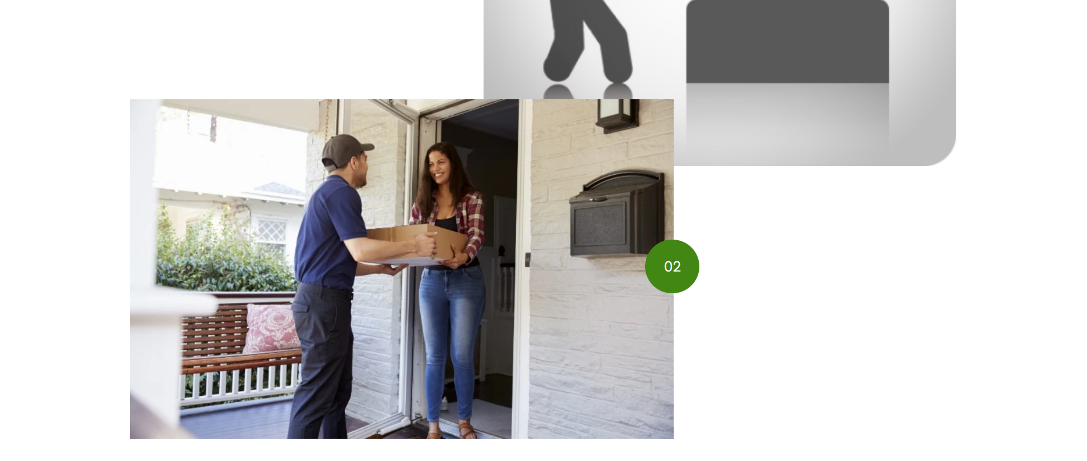





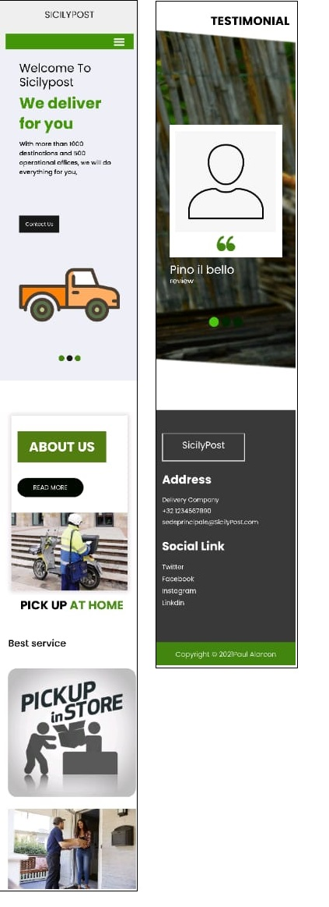
La pagina home è stata disegnata per dare una visione generale e immediata dei servizi offerti dall’azienda con degli spazi dedicati all’azienda e i servizi.
Il footer è un componente presente nelle 3 pagine del sito.

Per la programmazione della parte client, grazie al uso del Framwork bootstrap il quel e basato sul linguaggi css, mi ha permesso di creare un sito responsive per ogni tipo di disply.

Per esempio in un telefono verrà visualizzato in questa disposizione.

Rispetto alla logica lato client tutta la registrazione viene visualizzata al centro della pagina da un modal bootstrap.

Per la convalida dei dati ho creato una funzione per la validazione in js, la funzione visualizzare sotto l’input una scritta di errore.
La funzione per la validazione è attiva per tutti gli input del form della registrazione e l’accesso.

Business logica

La programmazione lato cliente è stata gestita implementando delle funzioni per il favorire il collegamento con il database e i vari controlli necessari per il log in e sign up.

Per l’area privata del utente sono state usate delle sessioni per il passaggio dei dati al interno del HTML, in particolare ce la sessione utente che ci permette di salvare il codice univoco del utente per identificarlo. La pagina profilo richiede la presenza della sessione utente per la estrazione dei dati dal database.

Nella programmazione ho seguito delle linee guida in base all’importanza dei delle funzioni per il funzionamento finale e le ho divise in funzioni principali e funzioni secondarie.

Funzioni principali
-Log in
-Sign up
-Prenotazione
-Pagamento
-Inserimento carta
-Tracciamento

Funzioni secondarie
-Modifica dati
-Commento
-Contatti

LOG IN
Per il log in ho ritenuto opportuno l’inserimento del nome, email e password per accedere alla pagina personale. (Ho inserito anche una collegamento per la registrazione nel caso l’utente non si fosse registrato)
I dati inseriti verranno validati nel js e successivamente nel php ,dopo la validazione si farà una richiesta dei dati al Database
il quale chi risponderà nel caso siano già presenti , e a questo punto crea una sessione utente e si caricherà la pagina personale.

SIGN UP

Al interno del Sing up richiedo i dati anagrafici del nuovo utente e la sua direzione e località di residenza.
Anche nella registrazione troviamo la convalida dei dati sia in js che in php, con la conferma del esistenza dei dai sul data base. Se tutti i dati inseriti sono giusti si passa al parte di caricamento dei dati sul Database, dove verrà criptata la password e puoi inserita sul DB insieme a tutti gli altri dati.

PRENOTAZIONE
la prenotazione permetterà all’utente di richiedere un prelievo del suo pacco che poi sarà spedito.
Nella prenotazione l’utente dovrà inserire una data e le informazioni del pacco come nome destinatario ,via , peso e altre informazioni utili per trasposto del pacco.

PAGAMENTO
Con l’attivazione della prenotazione si avvia la fase di pagamento la quale sarà definita dalla quantità e peso del pacco.
Il pagamento sarà fatto a richiesta dell’utente e come conferma sarà inviato un email.

INSERIMENTO CARTA
Al pagamento se la carta non è stata ancora salvata ci sarà una richiesta con un form di inserire dei dati della carta per il pagamento.
La carta porta essere modificata

TRACCIAMENTO
Con il tracciamento l’utente potrà visualizzare i pacchi in transito e i punti percorsi .
La funzione usa la sessione utente per la estrazione dei dati dal Database.

MODIFICA DATI
Alla richiesta della modifica dei dati l’utente sarà inviato in altra pagina simile alla Log in per confermare la sua identità , dopo se le credenziali sono corrette l’utente potrà scegliere il dato da modificare al interno del suo profilo.

COMMENTO
Il commento sarà presente solo per in pacchi già consegnati. Nel commento l’utente potrà inserire una valutazione sia numerica che scritta , la valutazione verrà successivamente registrata sul Database.

Contatti
La comunicazione della mancata consegna o la richiesta di informazioni da parte dell’utente avvera sulla sessione contatti.
La funzione contatti permette all’utente di inviare delle richieste alla sede principale per ottenere una via di comunicazione privata, alla richiesta dell’utente l’azienda invierà una email alla casella di posta elettronica dell’utente.

Database

Per la progettazione del Database si parte per l’analisi della problematica dalla quale potremo ricavare le entità e le relazione per il modello concettuale,

Analisi per la creazione del Database

l’azienda si occupo delle consegne di pacchi su tutto il territorio nazionale, da qui possiamo trovare le entità utente,pacco, e punti di arrivo. Ma la consegna ci da il anche l’informazione che i punti di arrivo possono essere Sedi operative o Centro Smistamento Regionale .
Il diagramma che possiamo intuire da questa prima fase dell’analisi corrisponde al seguente.
CSR/SO

Consegna
Transità
Utente
Pacco

Destinazione

Un utente che consegna un pacco, il pacco verrà messo in transito verso la Sede operative o CSR per puoi arrivare a destinazione.

Nello schema precedente dobbiamo aggiungere altri elementi richiesti e definire le relazioni.
Un altro elemento da inserire e l’entità addetto la quale si incaricherà del transito e ritiro del pacco. Il ritiro sarà un latro elemento da aggiungere al modello con una relazione non obbligatoria, visto che l’utente potrà scegliere se portare il pacco in sede o richiedere un ritiro a domicilio.
Definendo l’entità addetto otteniamo questo diagramma

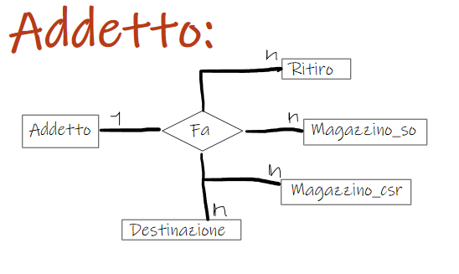

Dal diagramma possiamo vedere tutte le azioni dell’addetto il quale svolge il compito di ritiro e consegna, nel diagramma le due relazioni vengono descritte da un FA per indicare l’azione.

Ritornando sul elemento ritiro doviamo ridefinire le relazioni dell’utente inserendo una relazione per la prenotazione e la consegna .
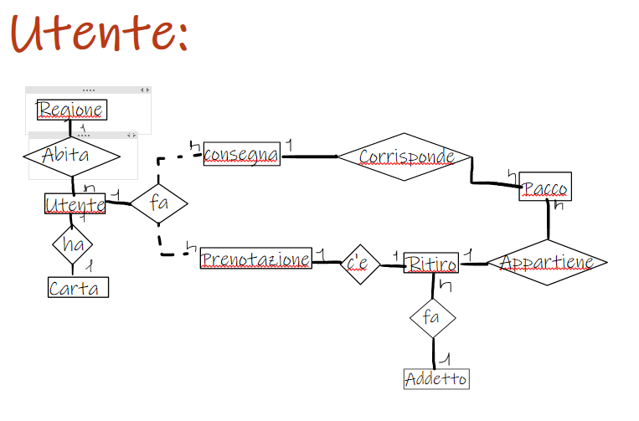
Quindi possiamo dire che l’utente può fare una prenotazione o consegna, se fa la consegna corrisponde molti pacco e se fa la prenotazione c’è un ritiro al quale appartengono molti pacco.

Alla prenotazione l’utente dovrà salvare una carta di credito per la transazione quindi al interno dell’utente ci sarà un attributo “carta” con i dati della carta e per normalizzazione creo l’entità carta e regione.
La regione è un’entità relazionata al utente ma anche alla CSR .

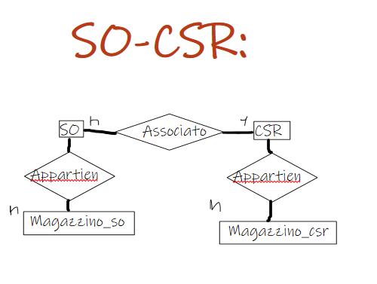
Un altra informazione che possiamo ricavare dal testo è il fatto che la in una regione ce solo una CSR e molte SO in diverse città, da questa informazione possiamo ricavare una relazione d’associazione.

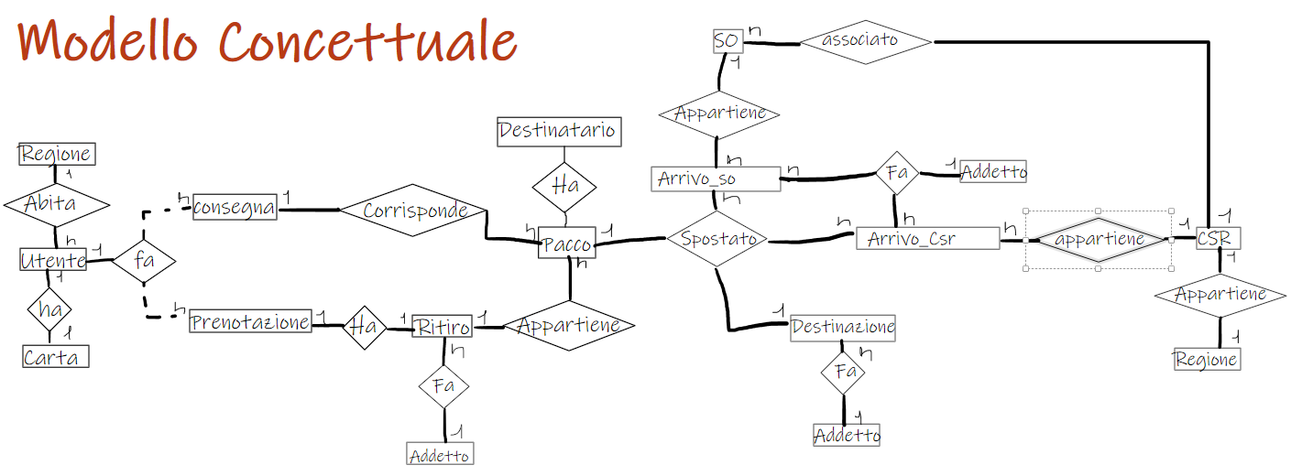
Una volta descritte tutte le relazioni possiamo vedere il DB completo per definire le entità da normalizzare.

L’entità destinatario è stata normalizzata dal pacco per evitare la ripetizione dei dati

Una volta ottenuto il modello concettuale possiamo ricavare il modello logico definendo gli attributi delle tabelle.
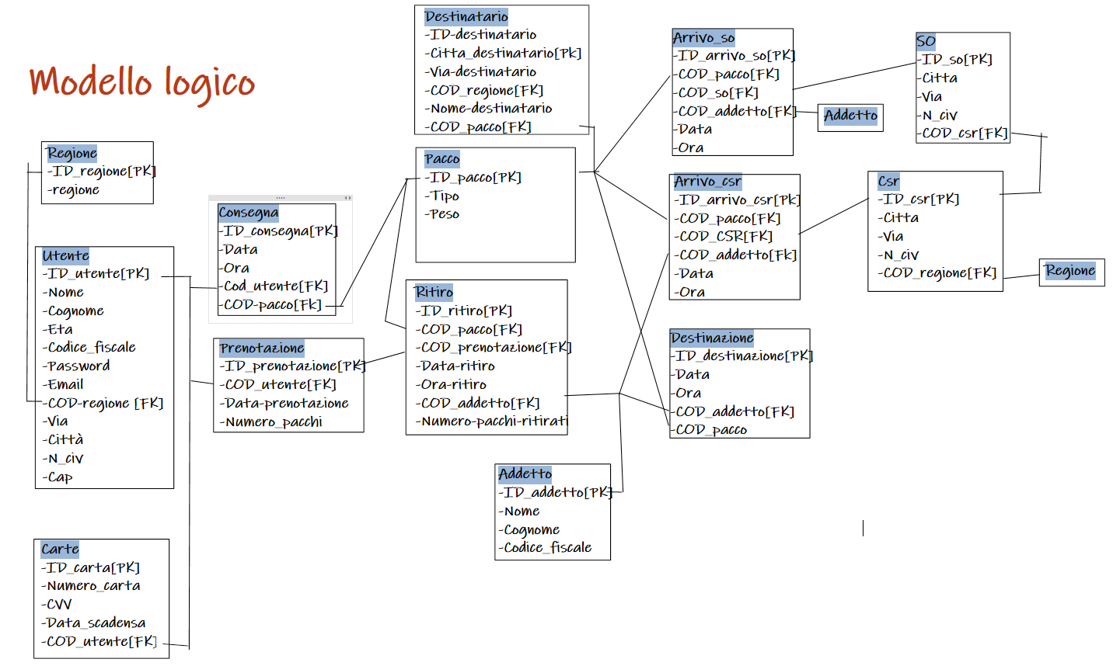
Definiamo anche le foreign key e le primary key.

Ora possiamo passare al modello fisico definendo la i tipi di dati degli attributi nel linguaggio SQL.

Il file del modello fisico è in allegato al file.

Rete locale

I componenti necessari per la realizzazione della rete :
- Switch
- Router
- Wireless Lan Controler
- Access Point
- Server (Email, HTTP, DHCP, Radius, DNS)
Architettura della rete:
Come già ipotizato, la rete della sede principale ha una tipologia a stella stesa dalla quale abbiamo un cablaggio strutturato composto da un centro comprensorio, connesso a una dorsale connesso al centro stella di edificio, la quale alla sua volta e connessa al centro stella di piano (La rappresentazione grafica verrà illustrata all’interno di packet tracer un software per la simulazione dell'architettura di rete). I centri stella di comprensorio verrà rappresentato da un router il quale gestisce la comunicazione di varie rete interni e l’uscita del traffico verso l’esterno dell’edificio, mentre il centro stella di edificio verrà rappresentato da uno switch nominato “switch edificio”. I centri stella di piano sono anche loro rappresentati da degli switch nominati “piano 1” o “piano 2”.
Per facilitare la visualizzazione dell’architettura ho creato una seconda rete la quale rappresenta la rete già presente prima dell’implementazione della nuova rete richiesta.

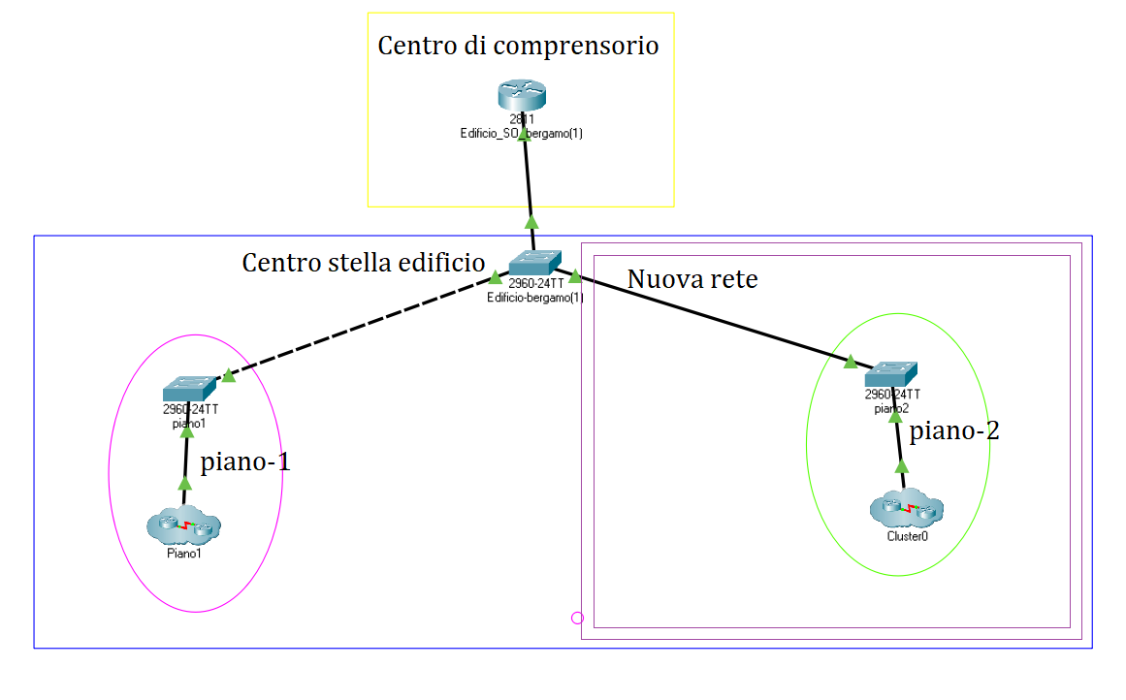
Configurazione della rete:
La nuova rete verrà divisa in 2 VLAN :
VLAN 1 con network 192.168.1.0/24
VLAN 10 con network 192.168.2.0/24.
la VLAN 1 sarà messa a disponibilità dei lavoratori dell’agenzia
mentre la VLAN 10 sarà destinata alla zona demilitarizzata (DMZ).
All’interno della VLAN sarà presente un WLC (Wireless lan controler ) per la gestione delle reti wifi e il servizio DHCP, e un server Radius il quale gestirà con il servizio AAA una delle reti wifi del WLC. le reti wifi saranno messe a disposizione da un’access point .
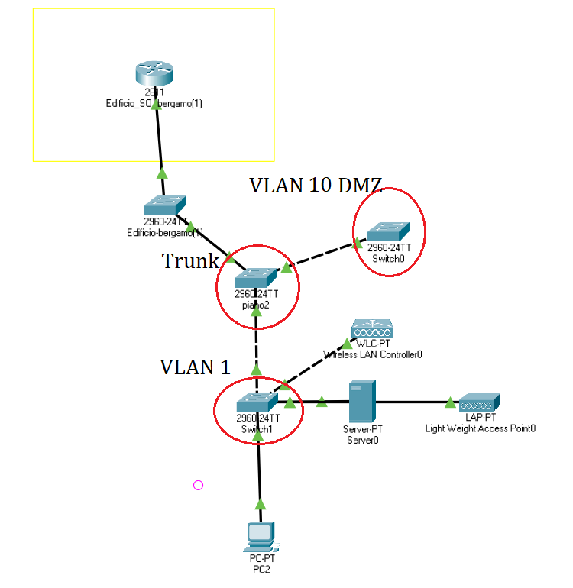
Per la configurazione sono partito dal livello Datalink con la configurazione degli switch.
Switch :piano2
lo switch di centro stella del piano 2 dovrà gestire due VLAN quindi il collegamento della dorsale per arrivare verso il centro edificio deve essere di tipo Trunk, impostando il collegamento in Trunk ci permette il coretto traffico dei pacchetti verso i livelli superiori.

-Procedimento:
Packet tracer ci permette di gestire la configurazione dalla CLI o dalla GUI, nel mio caso ho optato per la GUI per facilitare il tutto.
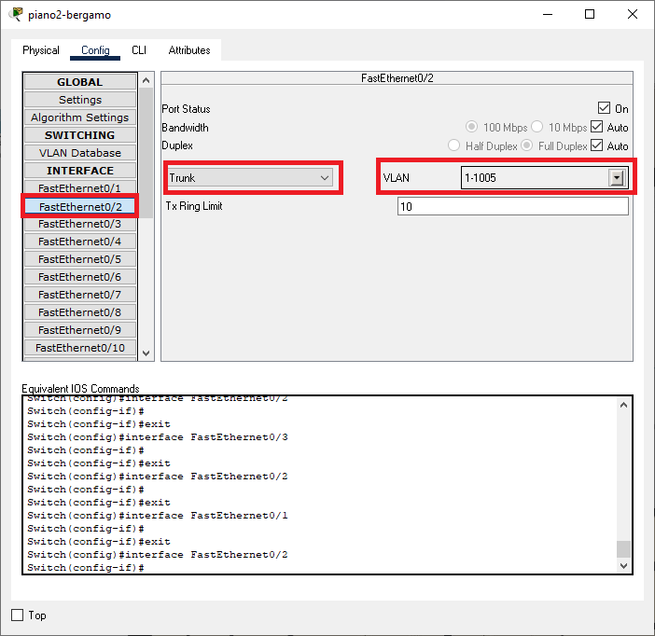
Dalla GUI basta scegliere l’interfaccia, il tipo di collegamento (TRUNK) e le VLAN permesse .
Per la configurazione dal CLI basta usare questi comandi:
SW(config)#int fa0/0
SW(config-if)#switchport trunk allowe
SW(config-if)#switchport mode trunk vlan 1-1005
SW1(config-if)#end
SW1#
Dopo la configurazione dello switch di piano dobbiamo configurare lo switch 0 con lo stesso procedimento, ma usando una connessione di tipo access sulla VLAN 10 su tutte le porte necessarie.
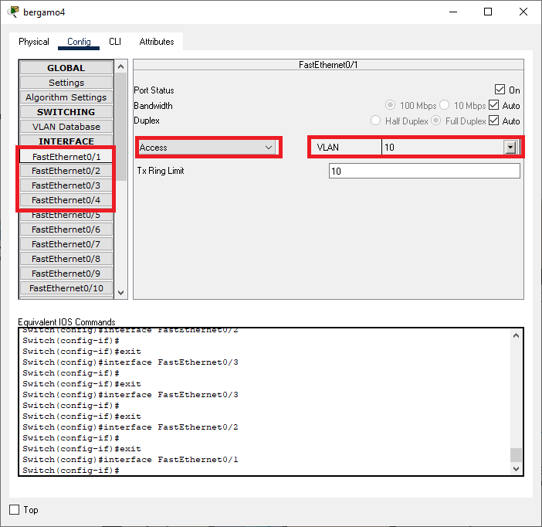
Per lo switch1 la VLAN1 è impostata in forma nativa e per la configurazione va bene cosi.

Per finire la configurazione dei nodi principale si deve configurare sul Router l’indirizzo di rete per il quale corrisponderà a quello di GATEWAY per le VLAN.
VLAN 1 Network: 192.168.1.0/24
Gateway:192.168.1.1

VLAN 10 Network:192.168.2.0/24
Gateway:192.168.2.1

la configurazione delle porte sono state fatte dall CLI del Router principale inserendo le seguenti righe di commandi:
Router # enable
Router # conf t
Router # int fa0/0.10
Router # encapsulatione dot1Q 10
Router # ip address 192.168.2.0 255.255.255.0
Router # ex
Router # int fa0/0
Router # ip address 192.168.1.0 255.255.255.0
Router # ex

A questo punto la rete comunica correttamente sia al livello datalink che network e si può procedere all’implementazione della DMZ e i servizi.
DMZ
la configurazione parte dai router con delle ACL (ACCESS list ) Standar , le quali ci permettono di gestire il traffico della rete al livello Network .
ACL
Router# access-list 1 permit 192.168.1.0 0.0.0.255
Router# access-list 1 permit 192.168.2.0 0.0.0.255
Router# access-list 1 permit 192.168.3.0 0.0.0.255
Sapendo che le l’ip al uscire della dalla rete locale deve essere trasformato in un ip pubblico,il quale è fornito dal ISP (Internet service provider ) ma nel nostro caso corrisponderà alla Network 10.0.1.0/29, il Router deve effettuare il nat .
Configurazionde del nat
NAT dinamico:
Router # ip nat inside source list 1 interface Serial0/0/0 overload

Il NAT dinamico serve per tutti gli host della rete, ma per la DMZ bisogna applicare una NAT statico il quale ci permetta la comunicazione con l’esterno alla richiesta di una determinata porta, in altri termini si deve configurare un Port forwarding.

Port forwarding configurazione:

Router # ip nat inside source static tcp 192.168.2.11 25 10.0.1.1 25
Router # ip nat inside source static tcp 192.168.2.10 80 10.0.1.1 80
Router # ip nat inside source static tcp 192.168.2.12 20 10.0.1.1 20

Il procedimento è stato effettuato per ogni servizio da mettere a disposizione verso l’esterno.
Servizio HTTP : host 192.168.2.10 porta 80
Servizio SMTP : host 192.168.2.11 porta 25
Servizio FTP : host 192.168.2.12 porta 20

Finita la configurazione del Port forwarding resta solo la configurazione dei sei server.

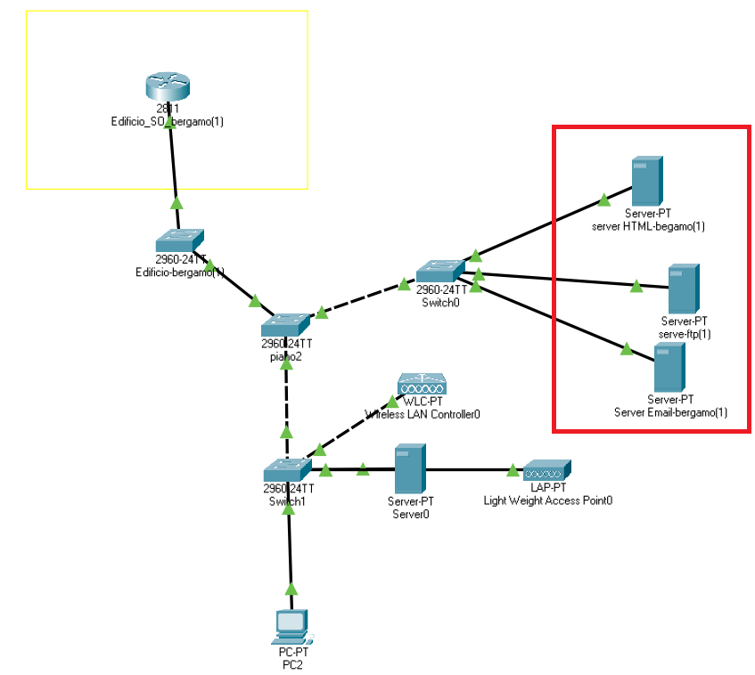

Configurazione server:
Per l’impostazione dei server dobbiamo prima dare un ip e un Gateway ognuno per poi attivare il servizio nella schermata services.
La configurazione IP è in modo statico e deve corrispondere a gli ip usati per la configurazione del NAT satatici

Servizio HTTP : host 192.168.2.10 porta 80
Servizio SMTP : host 192.168.2.11 porta 25
Servizio FTP : host 192.168.2.12 porta 20

IP Configuation:
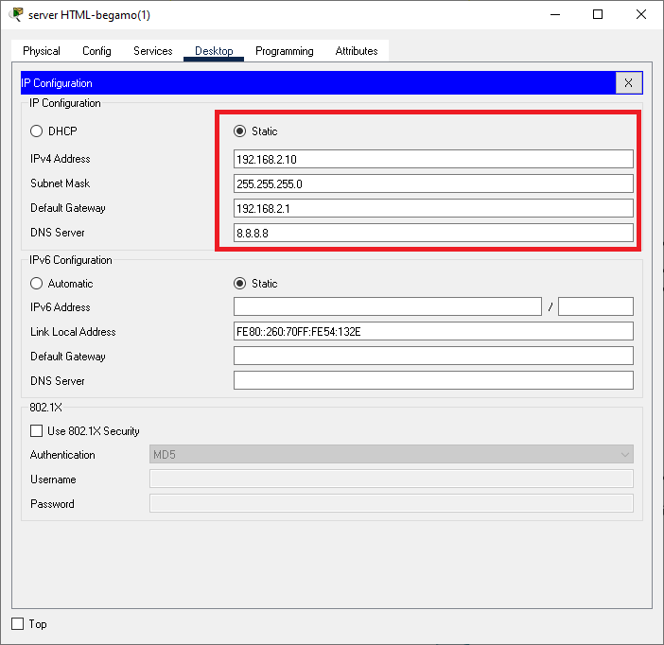

il procedimento deve essere effettuato per tutti gli altri server prestando attenzione al IP e al servizio (sono stati assegnati prima nella configurazione del NAT Statico).

Attivare i servizi:
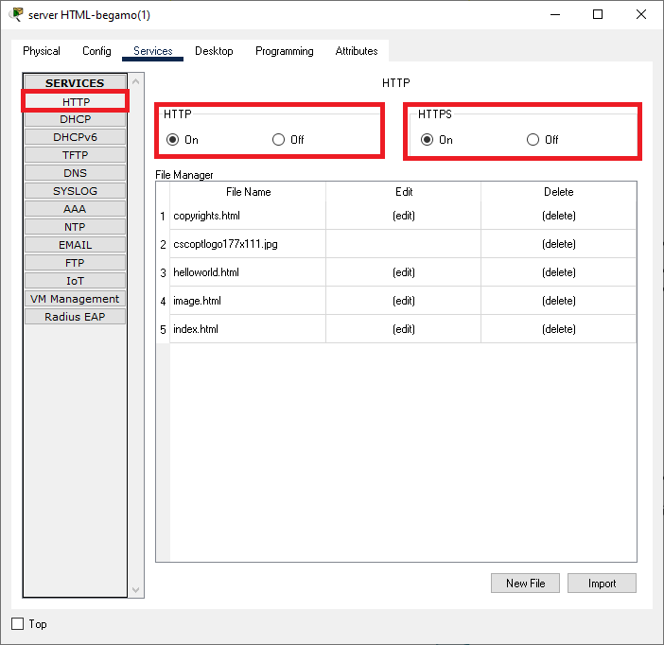
Per attivare i servizi ci dobbiamo spostare sulla finestra services e attivare su On

L’attivazione va fatta per i 3 server.

Rete Wi-Fi ,DHCP,RADIUS
Al interno della rete LAN configurata ho deciso di implementare una rete Wi-Fi con protocollo di autenticazione WPA2 , insieme al servizio AAAA per il controllo degli accessi.

Configurazione
Per la configurazione del server dobbiamo impostare l’IP e arrivare il servizio AAA.
Nel mio caso l‘IP del server Radius è 192.168.1.3 e Gateway corrisponde a 192.168.1.1
Finita la configurazione del server possiamo proseguire con il WLC per la creazione della rete Wi-Fi . Oltre che al Wi-Fi il WLC si servirà per la gestione del DHPC, il quale si incarica dell’assegnazione degli indirizzi IP a i diversi host che entrino a far parte della rete.
Con questa ultima parte ho concluso la progettazione della rete .

Organizzazione progetto

Lo svolgimento dell’elaborato ha seguito delle fasi di progettazione e realizzazione.

Nella fase di progettazione c’è stato uno studio di fattibilità tecniche per lo svolgimento e il risultato finale proseguendo con l’analisi delle richieste e delle ipotetiche esigenze dell’utente finale (Agenzia SicilyPost), all’interno di questa fase si sono stabiliti anche i tempi delle diverse attività per il corretto raggiungimento dell’obiettivo (Diagramma di Gantt allegato al file).

Nella progettazione ho optato per un modello di sviluppo incrementale (Modello a spirale) per l’architettura web, mentre per l’implementazione della rete ho optato per un’analisi della richiesta e la schematizzazione del sistema informatico.
Requisiti

Software:

- XAMMP

- IDE (ATOM)

- Cisco packet tracer

Tecnologie:

- GIT

1) Linguaggio Programmazione Lato Client:

- HTML

- JS

- Jquery

- Ajax

2) Linguaggio Programmazione Lato Server:

- PHP

- SQL

Tecniche:

- Architettura Three tier

L’Applicazione web è stata progettata su una architettura Three tier, dove si definiscono:

- Interfaccia utente

- La logica funzionale

- La base di dati (DB)

- Analisi e comprensione delle richieste nella realizzazione della rete locale per la sede principale.

